[Luz] Flash Gloxy 328AF
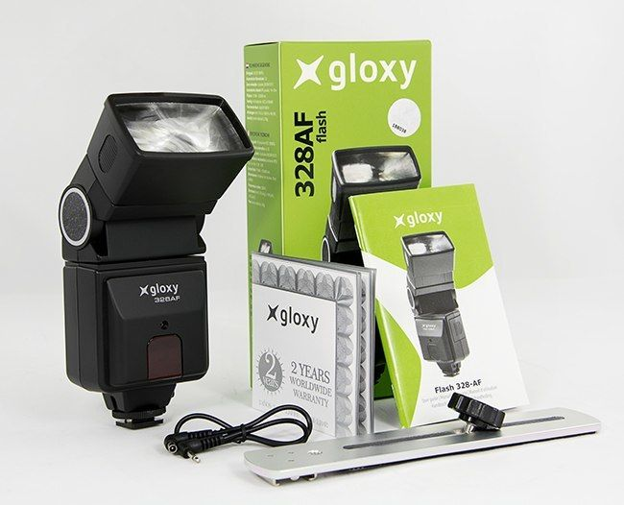
Características
- Número de guía 28 a ISO 100
- El flash Gloxy 328AF se puede utilizar conectado a la zapata de la cámara o como flash esclavo
- Flash Gloxy 328AF compatible con las zapatas de las cámaras Canon, Nikon, Olympus, Panasonic, Pentax y Samsung
- En modo esclavo el flash Gloxy es compatible con todas las cámaras digitales con flash incorporado
- Flash inalámbrico con el modo esclavo
- Cobertura del Flash W2 (equivalente a 28mm)
- Cabezal abatible 90º en vertical y 330º en horizontal
- Compatible con las cámaras digitales con sistema “pre-flash” (reducción de ojos rojos)
- Luz LED integrada para indicar el estado
- Se alimenta de 4 pilas AA y tiene una temperatura de color 5600K.
Modos de funcionamiento
- W1 y W2 (Wide angle) tienen un alcance de 8,5 m y 7 m respectivamente.
- S (standard) para un alcance de 10 m.
- T (telephoto) alcance de 11,5 m.
Función de esclavo
- El flash Gloxy 328AF se puede utilizar como flash esclavo o conectado a la zapata de la cámara.
- ¿Qué quiere decir que funciona como flash esclavo? El flash Gloxy 328 incorpora un sensor de luz en la zona señalada en rojo; dicho sensor capta la luz del flash de tu cámara y automáticamente dispara a la vez que lo hace el de tu cámara. Esto se traduce en una mayor iluminación, más potente y fiable que la de tu flash integrado.

Enlaces
- Flash Gloxy esclavo 328AF

